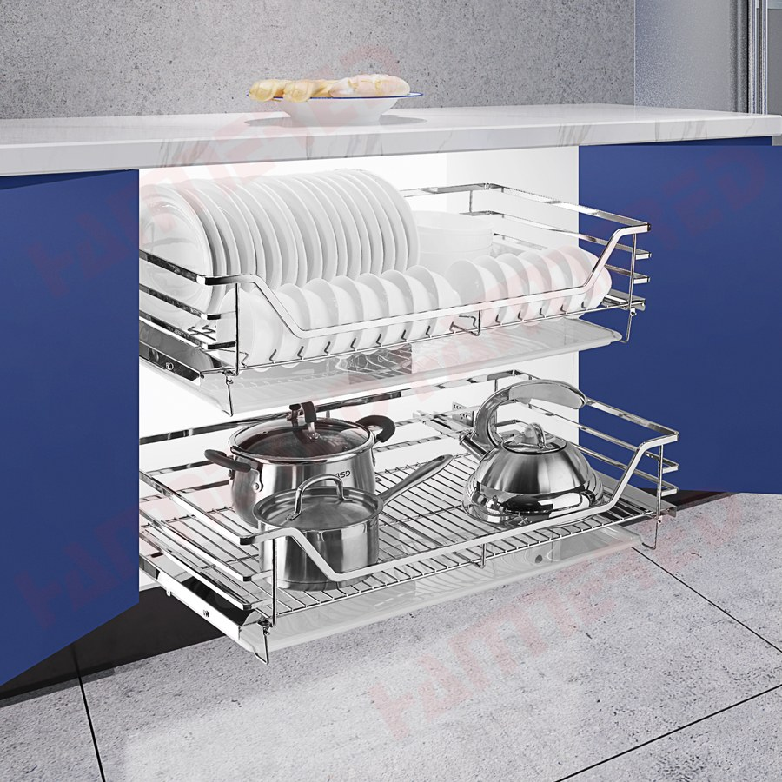

Sản phẩm : Nồi chén bát đĩa

Giá thành : 10000 VNĐ – 50000 VNĐ

Loại sản phẩm : Gia dụng